ĐỀ SỐ 13
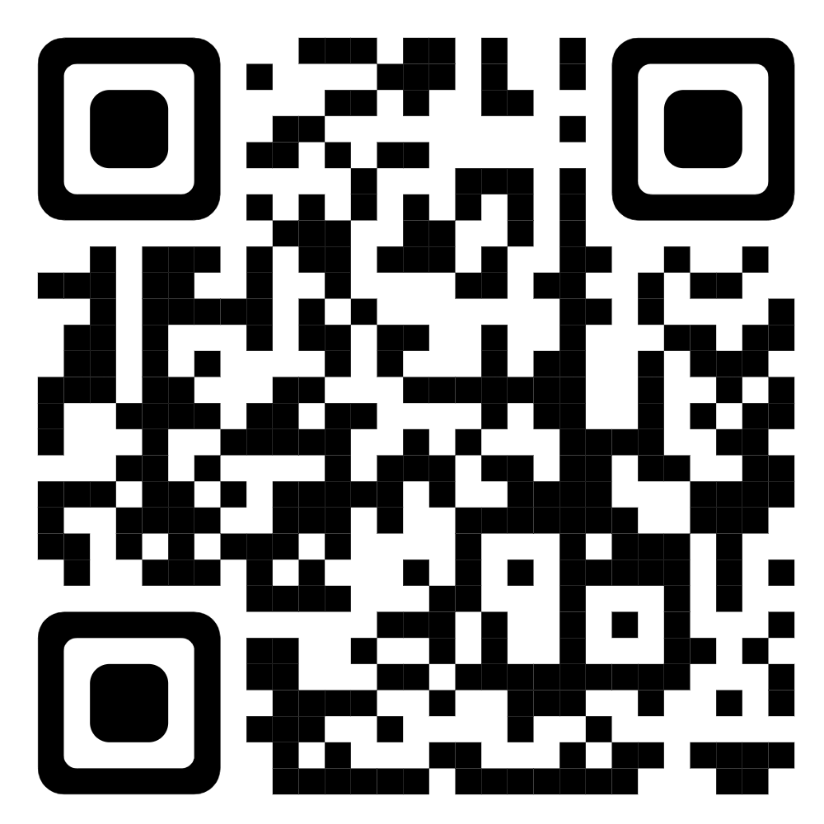

NO | ENGLISH | TYPE | PRONUNCIATION | VIETNAMESE
1 | Immerse in | Verb | /ɪˈmɜːrs ɪn/ | Đắm mình vào
2 | Look up to | Phrasal Verb | /lʊk ʌp tuː/ | Ngưỡng mộ
3 | Look down on | Phrasal Verb | /lʊk daʊn ɒn/ | Coi thường
4 | Get on with | Phrasal Verb | /ɡet ɒn wɪð/ | Hòa hợp với
5 | Brush up on | Phrasal Verb | /brʌʃ ʌp ɒn/ | Ôn lại (kiến thức)
6 | Project | Verb | /ˈprɒdʒekt/ | Thể hiện
7 | Assess | Verb | /əˈses/ | Đánh giá
8 | Complain | Verb | /kəmˈpleɪn/ | Phàn nàn
9 | Criticize | Verb | /ˈkrɪtɪsaɪz/ | Chỉ trích
10 | Praise | Verb | /preɪz/ | Khen ngợi
11 | Hardware | Noun | /ˈhɑːrdwer/ | Phần cứng
12 | Software | Noun | /ˈsɒftwer/ | Phần mềm
13 | Malware | Noun | /ˈmælwer/ | Phần mềm độc hại
14 | Earthenware | Noun | /ˈɜːrθənwer/ | Đồ đất nung
15 | Feasibility | Noun | /ˌfiːzəˈbɪləti/ | Tính khả thi
16 | Indelible | Adjective | /ɪnˈdeləbl/ | Không thể phai mờ
17 | Diminish | Verb | /dɪˈmɪnɪʃ/ | Giảm bớt
18 | Ignore | Verb | /ɪɡˈnɔːr/ | Phớt lờ
19 | Temporary | Adjective | /ˈtemprəri/ | Tạm thời
20 | Overwhelming | Adjective | /ˌoʊvərˈwelmɪŋ/ | Choáng ngợp
21 | Evoke | Verb | /ɪˈvoʊk/ | Khơi gợi
22 | Masterpiece | Noun | /ˈmæstərˌpiːs/ | Kiệt tác
23 | Convey | Verb | /kənˈveɪ/ | Truyền tải
24 | Replicate | Verb | /ˈreplɪkeɪt/ | Sao chép
25 | Confront | Verb | /kənˈfrʌnt/ | Đối mặt
26 | Embark on | Verb | /ɪmˈbɑːrk ɒn/ | Bắt đầu (hành trình)
27 | Paramount | Adjective | /ˈpærəmaʊnt/ | Tối quan trọng
28 | Citizen | Noun | /ˈsɪtɪzən/ | Công dân
29 | Prioritize | Verb | /ˈpraɪəraɪz/ | Ưu tiên
30 | Scarce | Adjective | /skɛəs/ | Khan hiếm
31 | Derive from | Verb | /dɪˈraɪv frəm/ | Bắt nguồn từ
32 | Joy | Noun | /dʒɔɪ/ | Niềm vui
33 | Debate | Verb | /dɪˈbeɪt/ | Tranh luận
34 | Absolute | Adjective | /ˈæbsəluːt/ | Tuyệt đối
35 | Plagued | Verb | /pleɪɡd/ | Bị ảnh hưởng nghiêm trọng
36 | Malaria | Noun | /məˈleəriə/ | Sốt rét
37 | Memoir | Noun | /ˈmemwɑːr/ | Hồi ký
38 | Doubtful | Adjective | /ˈdaʊtfəl/ | Nghi ngờ
39 | Ridicule | Verb | /ˈrɪdɪkjuːl/ | Chế giễu
40 | Acclaim | Noun | /əˈkleɪm/ | Sự ca ngợi
41 | Diagram | Noun | /ˈdaɪəɡræm/ | Sơ đồ

